熠格托管
作业答疑

托管中心：苏州
学生姓名 | 年级 | 答疑日期 | 答疑时间
重点答疑科目 | 答疑教师 | 班主任 | 教学校长（签字）

答疑过程
家庭作业完成记录
1．如图所示，在水泵和水轮机的作用下形成的“水流”相当于电路中的（ ）
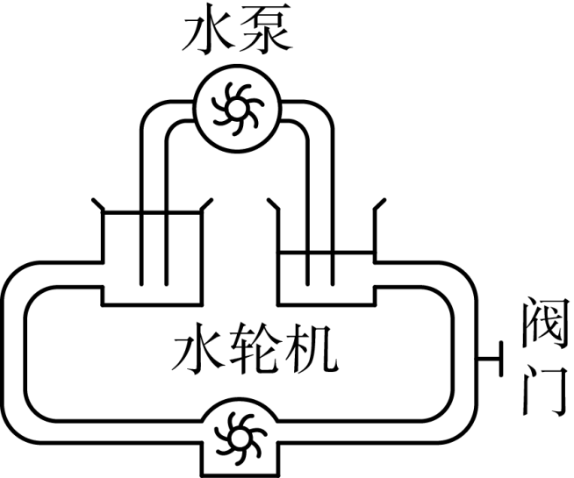
A．电源 B．电流 C．电压 D．导线
2. 下列用电器正常工作时电流最大的是（ ）
A．电子手表 B．小型手电筒 C．节能灯 D．电热水壶
3. 人体的生物电流大约只有家用冰箱的千分之一，人体的生物电流大约是（ ）
A．0.1mA B．1mA C．10mA D．100mA
4. 小王家的一台电视机正常工作时的电流为500mA，相当于 A；雷电是一种常见的自然现象，发生雷电时的电流高达2×10⁵A，相当于 μA。
错题整理
5. 有关电流表的使用规则，以下说法中错误的是（ ）
A．电流表要串联在电路中
B．必须使电流从“+”接线柱流进电流表，从“﹣”接线柱流出电流表
C．可以把电流表直接连在电源两极上
D．被测电流不要超过电流表的量程
6．在下列用电流表测量电流大小的图中，有误的是（ ）
A．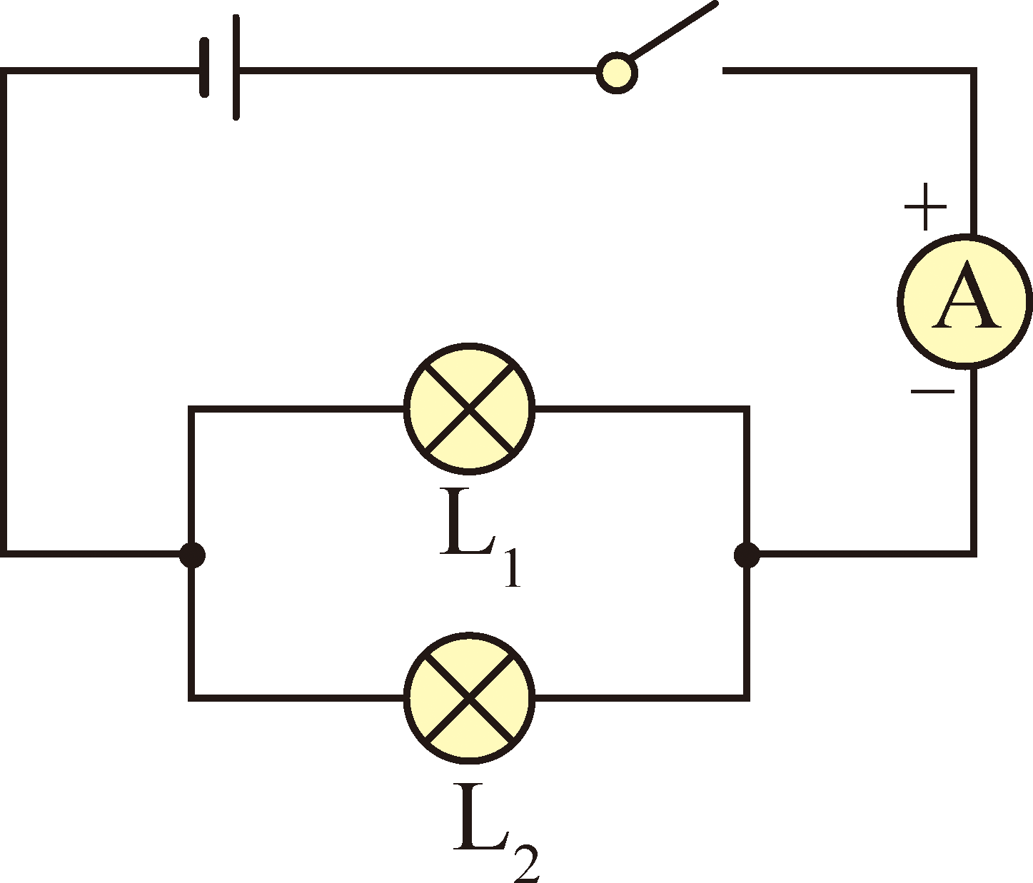 B．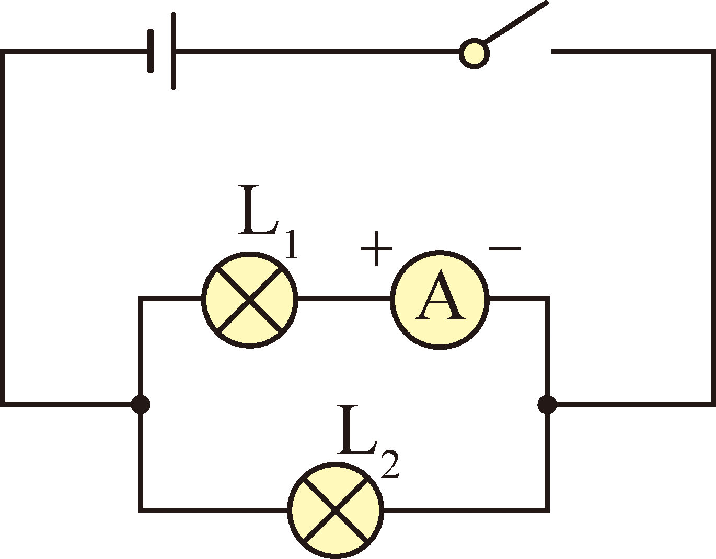
C．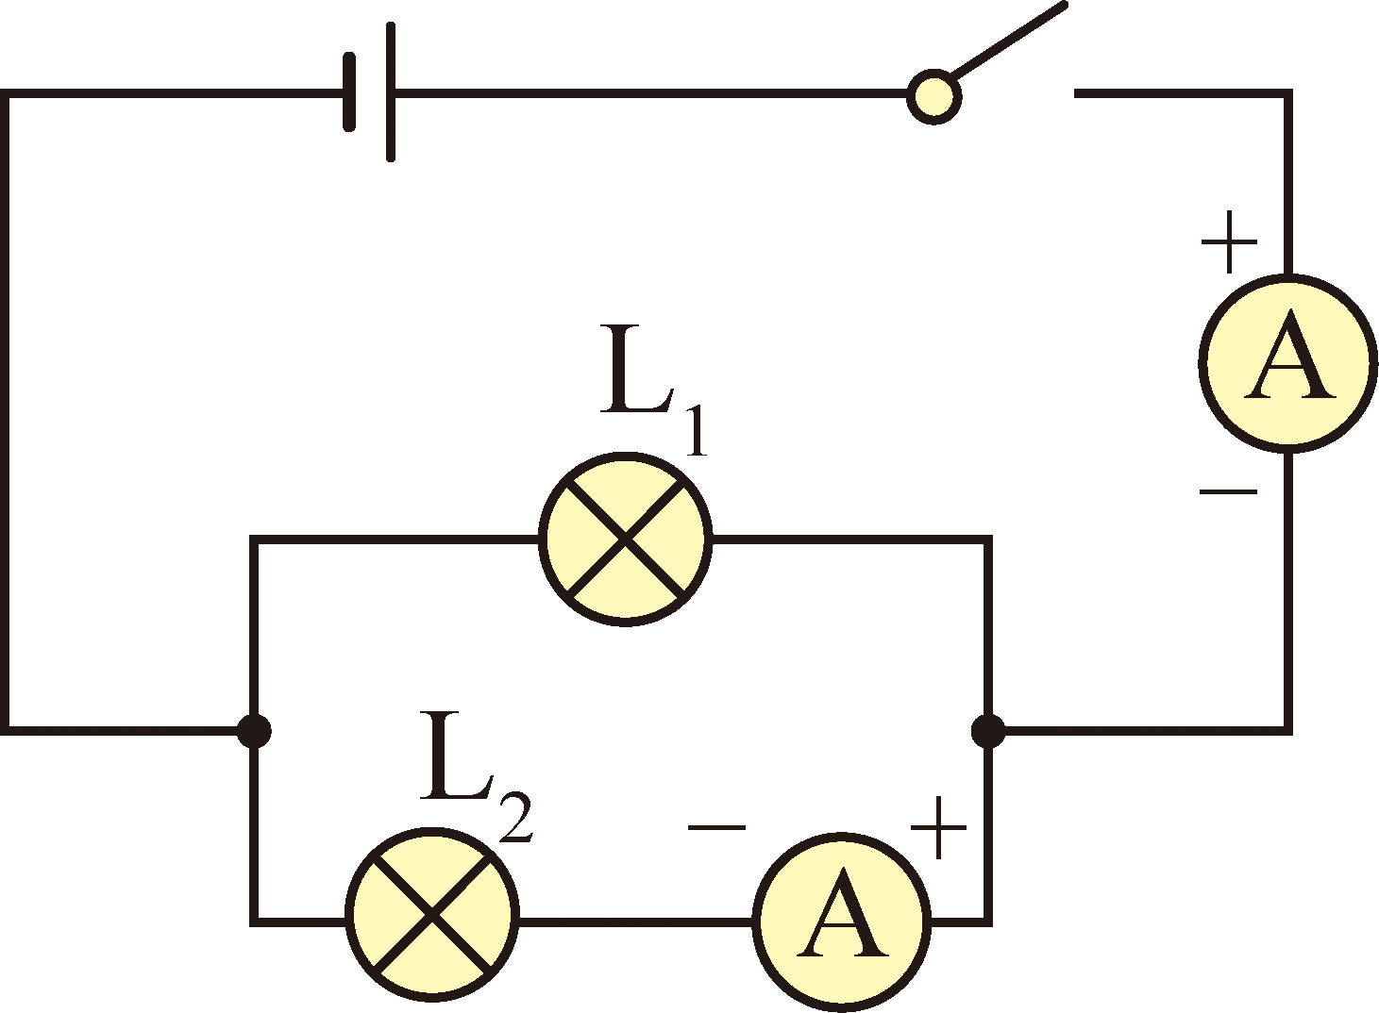 D．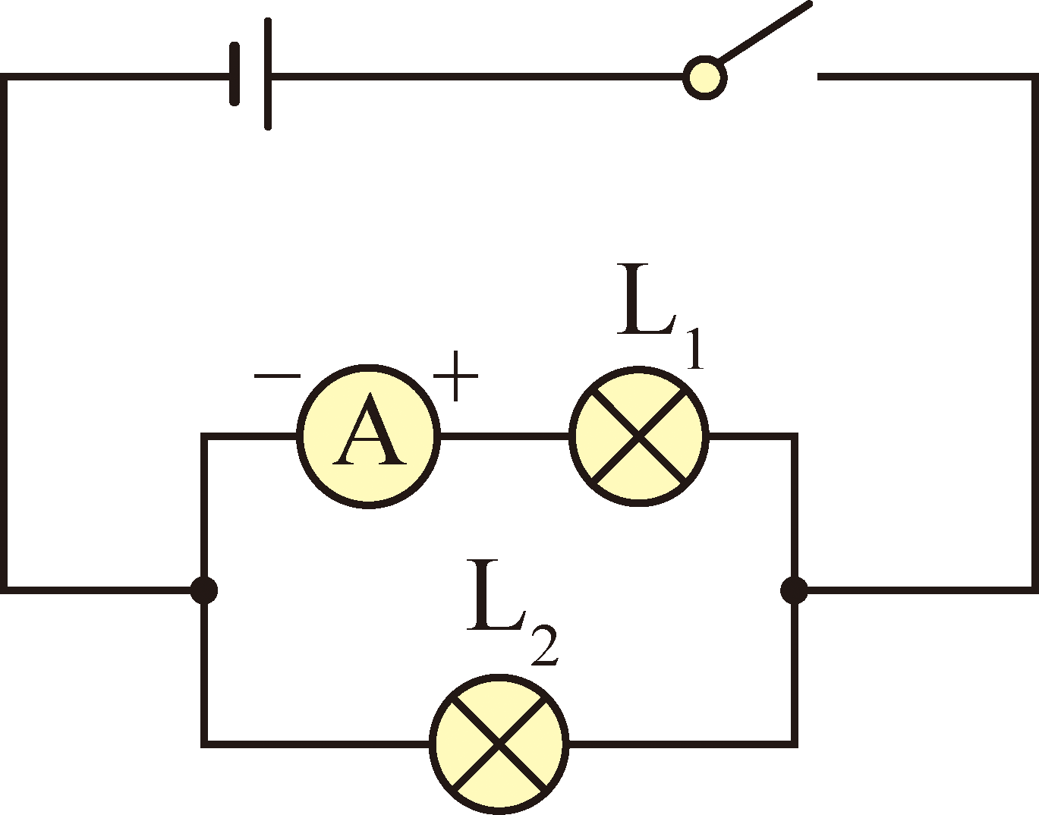
7. 图中甲电流表的示数是 A，图中乙电流表的示数是 A。
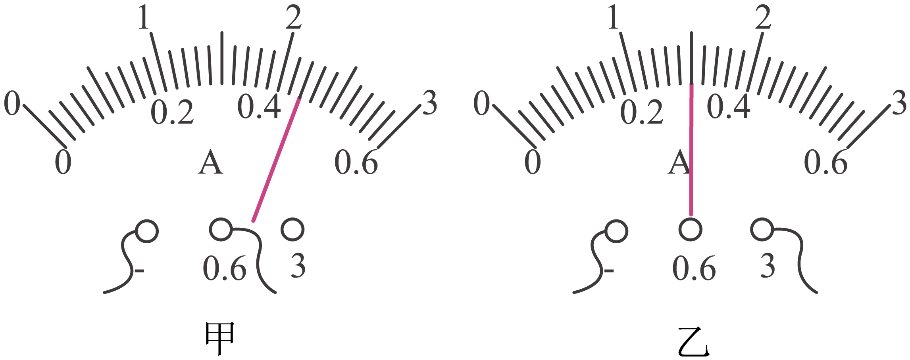
8. 如图所示的器材叫做 ，使用时必须把它 在电路中（选填“串联”或“并联”），电流从它的 接线柱流入（选填“+”或“-”）。在某次测量时，它的表盘如图所示，则此时的读数为 。
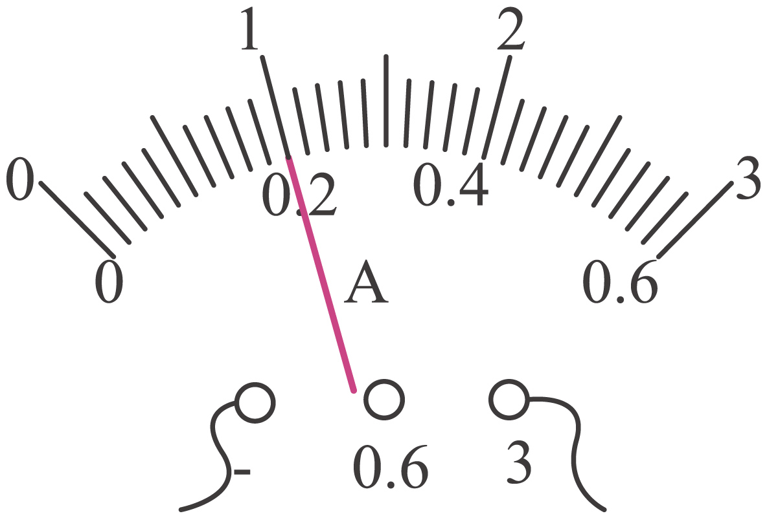
9．在电流表测电流的分组实验中，第一组闭合开关前电流表的指针如图（a）所示，根据你的分析，你认为原因可能是 （“A．电流表指针没有调零”或“B．电流表正负接线柱接反了”）；而第二组试触时发现电流表的指针如图（b）所示，你认为原因可能是 （“A．电流表量程接大了”或“B．电流表量程接小”）。（均选填“A”或“B”）
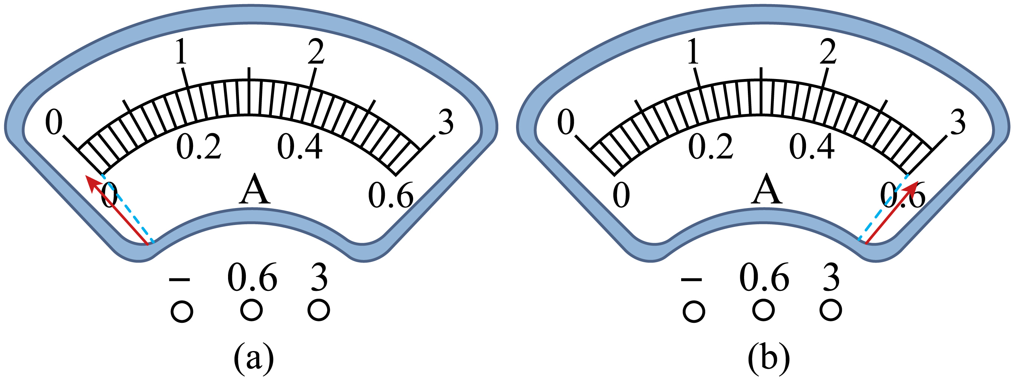
10. 二位同学在做“用电流表测电流”的分组实验中，闭合开关前，电流表指针均指在零刻度线处。当闭合开关试触时，发现电流表指针摆动分别出现了如图甲、乙所示的二种情况，则甲表使用存在的问题是电流表的 ；乙表使用存在的问题是电流表的 。
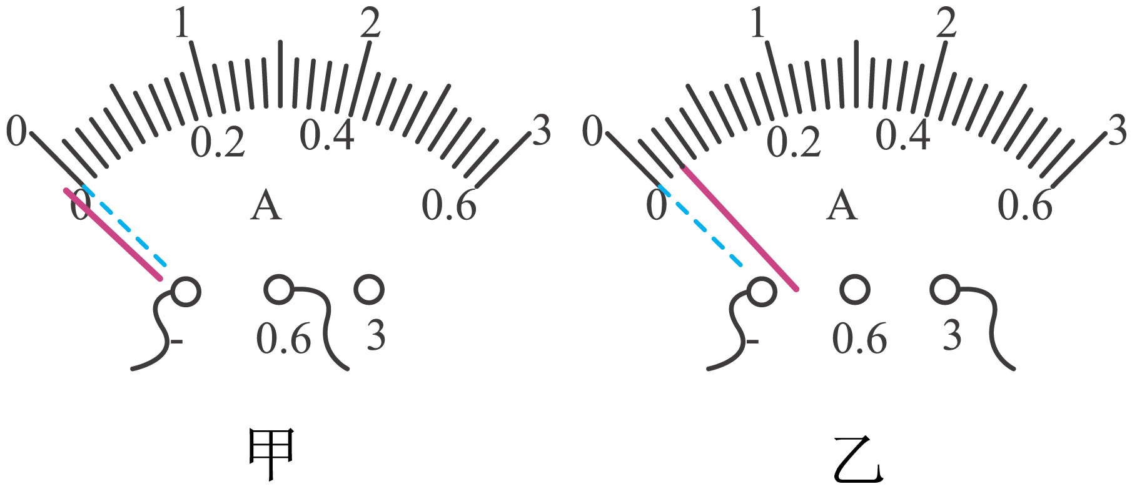
11. 如图所示的电路，当开关S闭合后，电流表测量的是（ ）
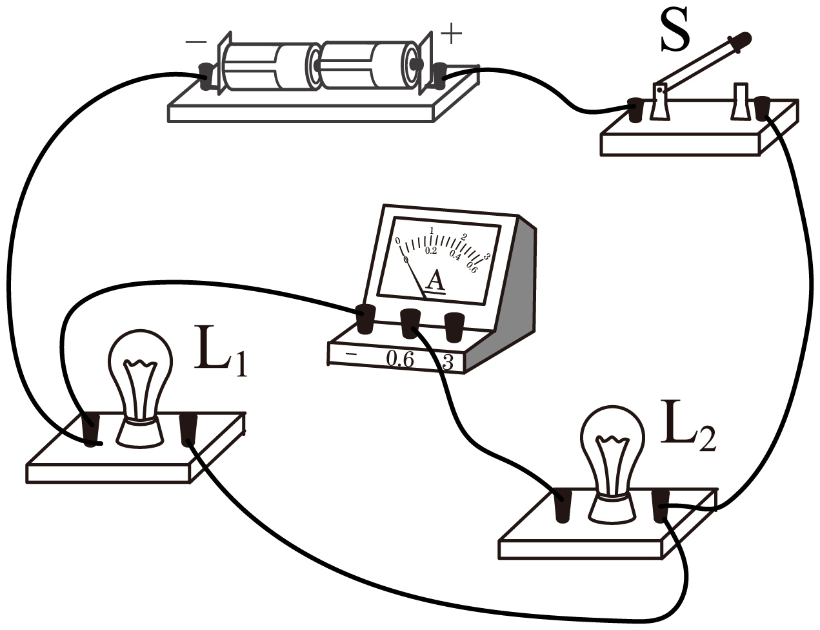
A．通过干路的电流 B．通过灯L₁电流
C．通过灯L₂的电流 D．通过灯开关的电流
12. 如图所示，闭合开关后，能正确测出通过灯泡电流的电路是（ ）
A．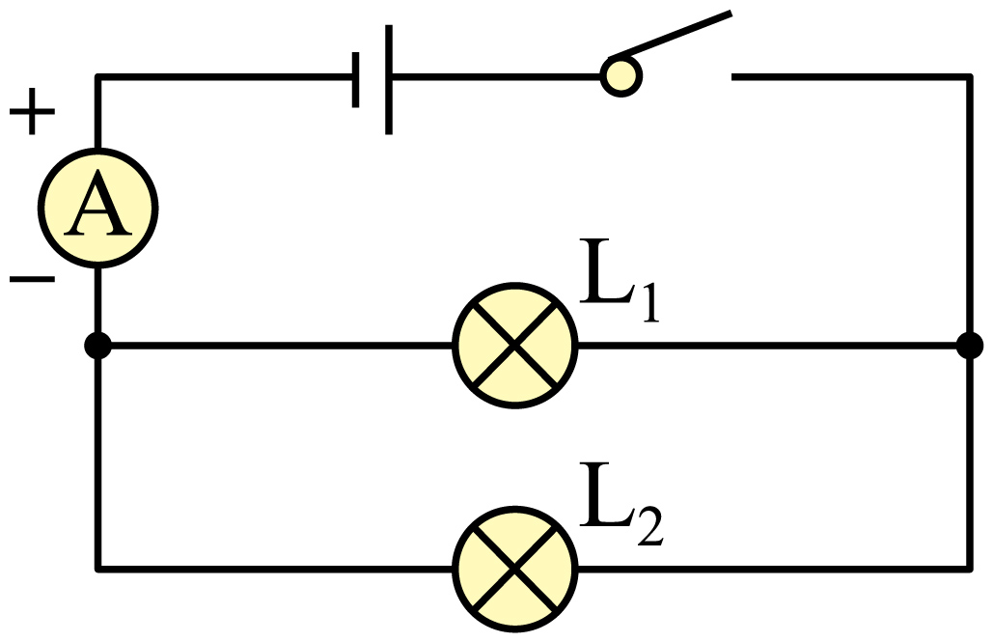 B．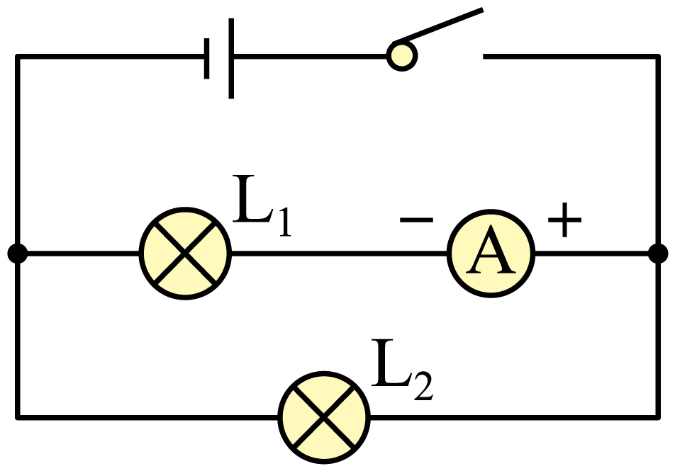
C．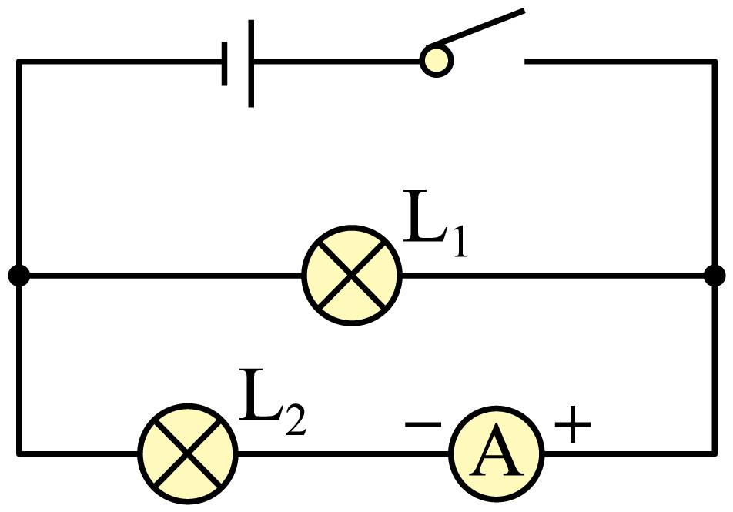 D．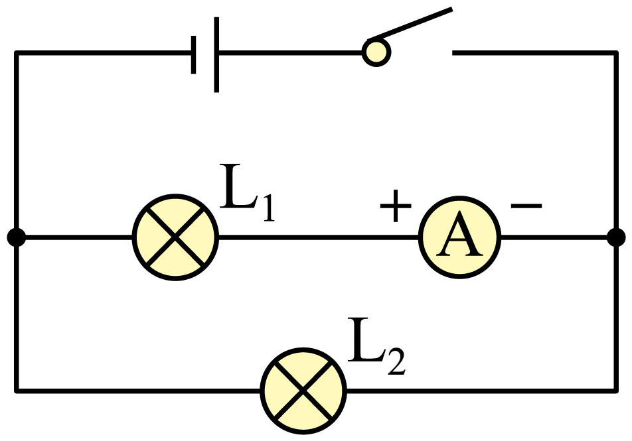
13. 如图所示的电路，当开关S闭合时，下列说法正确的是（ ）
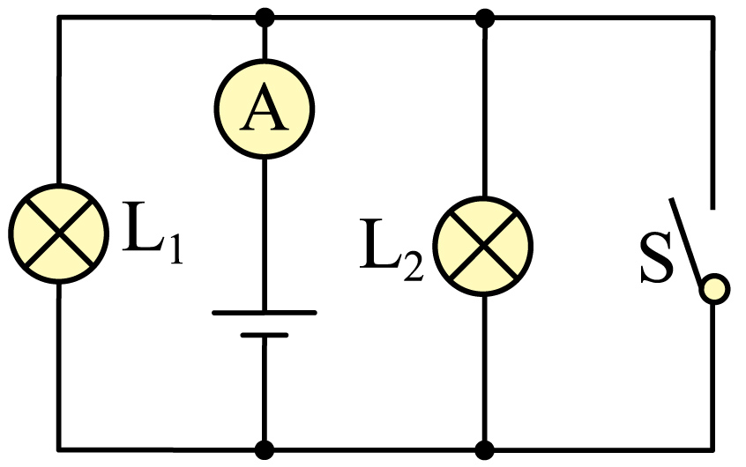
A． L₁不亮，L₂亮，电流表不会损坏
B． L₁、L₂都不亮，电流表不会损坏
C． L₁、L₂都不亮，电流表会损坏
D． L₂不亮，L₁亮，电流表会损坏
14. 如图，所示电路中，有一个电流表，两个灯泡。下列判断不正确的是（ ）
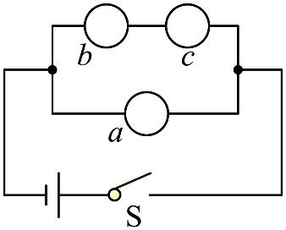
A．a、c是灯泡，b是电流表 B．a、b是灯泡，c是电流表
C．b、c是灯泡，a是电流表 D．以上选项不完全正确
15. 如图所示的电路，电源电压恒定不变，闭合开关S、S₁后，则（ ）
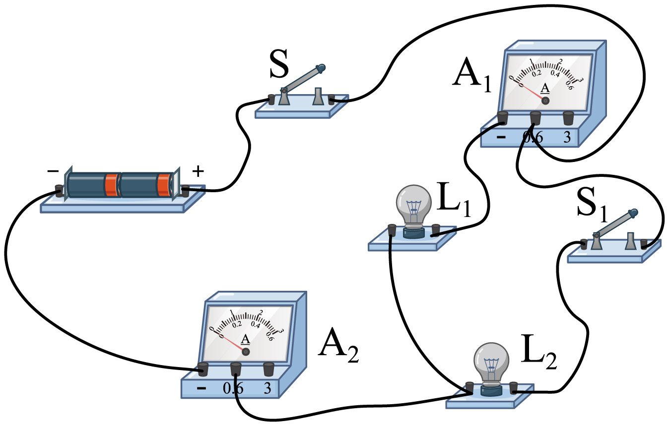
A．灯L₁、L₂串联 B．电流表A₁测干路的电流
C．电流表A₂测灯L₂的电流 D．电流表A₂测干路的电流
16. 请在图中填入电源和电流表符号，使L₁和L₂组成并联电路。
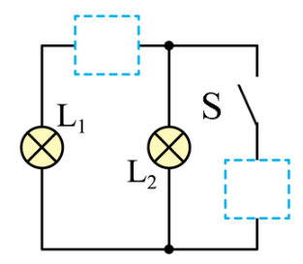
错题举一反三
17. 请根据如图1所示的实物图，在图2中画出对应的电路图。
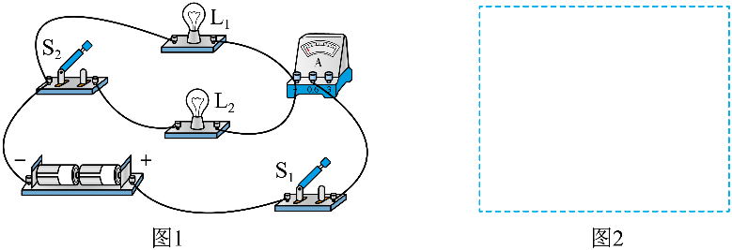
18．现要用电流表测L₁的电流，开关S控制两盏灯。请按上述要求将如图所示的电路补充完整，并画出与实物图相对应的电路图。
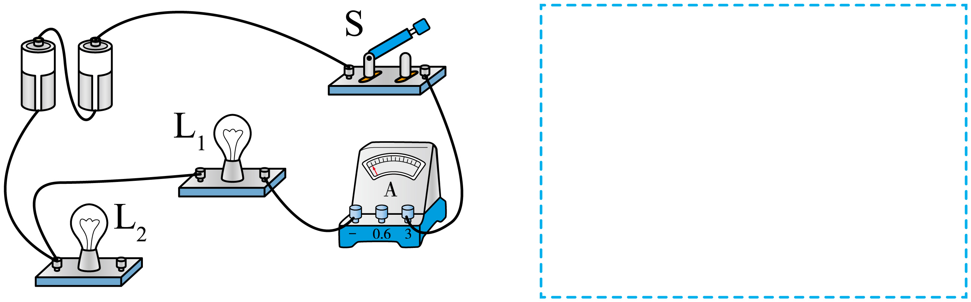
19. 请用笔画线代替导线完成电路的连接，要求两个电灯串联，电流表测通过电灯的电流。
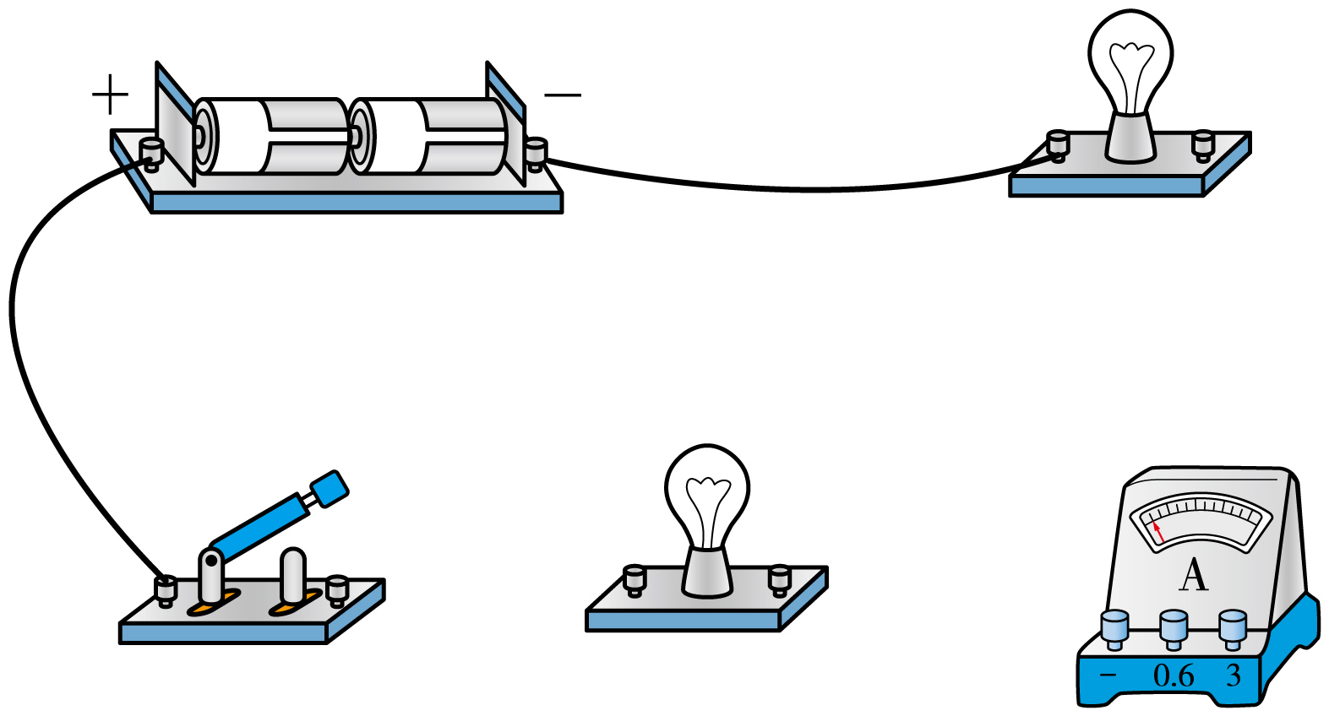
20．请用笔画线代替导线将图中的电路连接完整。要求：灯L₁、L₂并联，开关S控制整个电路，电流表测量干路电流，导线不能交叉。
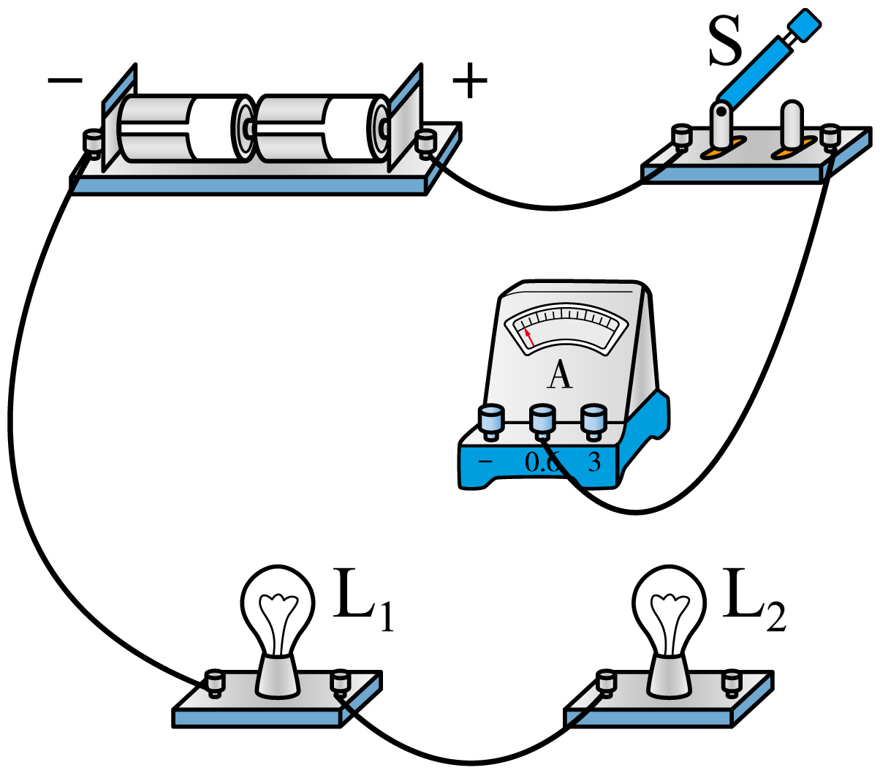
21. 根据图甲所示的电路图，请你用笔画线代替导线完成在图乙中实物的连接。
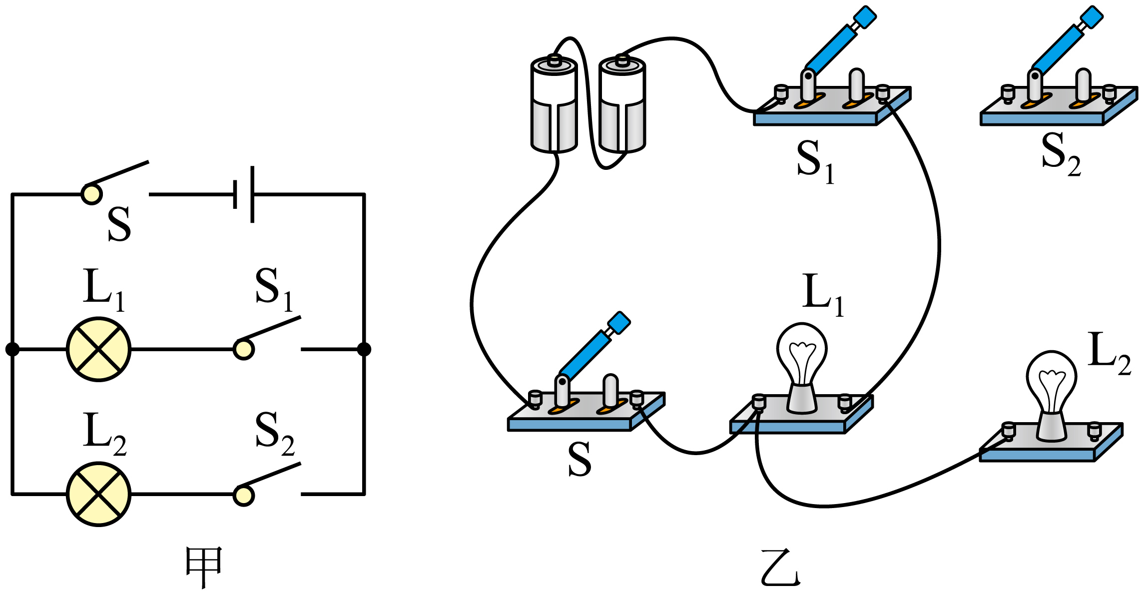
错题过关
22. 如图所示，闭合开关S后，灯L₁亮，电流表有示数，但灯L₂不亮。发生故障的原因可能是（ ）
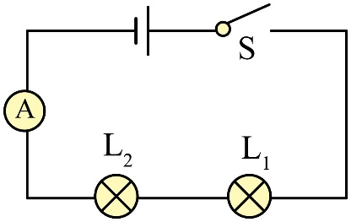
A．灯L₂短路 B．电流表断路 C．灯L₂断路 D．电流表短路
23. 如图所示，小明在探究串联电路电流规律实验中，闭合开关后，两灯均不亮，他用一个电流表去检测电路故障．当电流表接a、b两点时两灯均不亮；当电流表接b、c两点时，有一盏灯亮了，且电流表有示数，产生这一现象的原因可能是（ ）
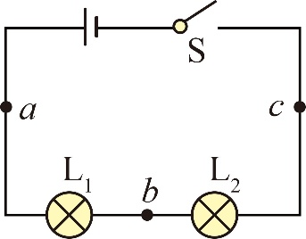
A．L₁断路 B．L₁短路 C．L₂断路 D．L₂短路
24. 小明连接了如图甲所示的电路，当开关S闭合后，电路正常工作，电流表指针偏转如图乙所示，下列关于该电路说法正确的是（ ）
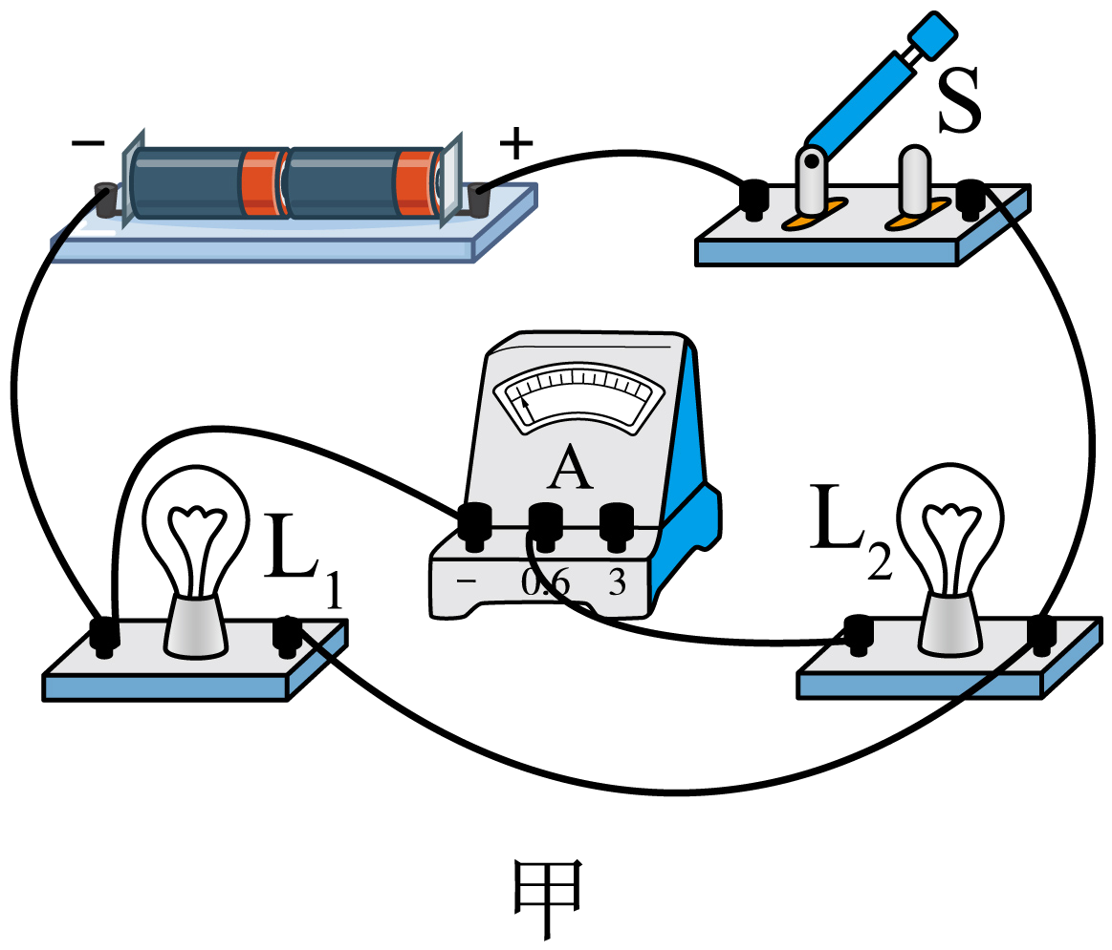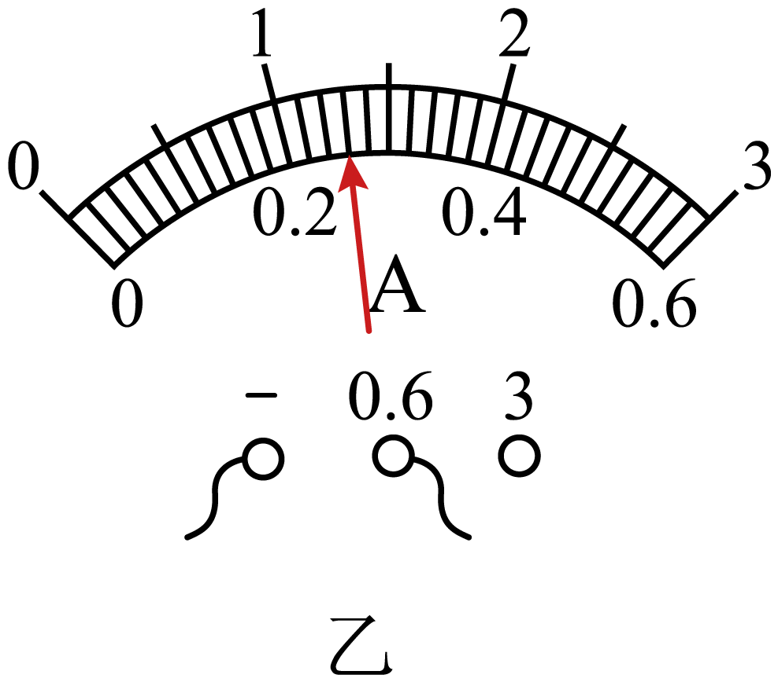
A．若测量前指针在零刻线偏右，则测量结果比实际值偏大
B．此时电流表的示数为1.3A
C．灯L₁与L₂的连接方式是串联
D．电流表测的是通过灯L₁的电流
25. 关于如图所示的电路有以下判断：①L₁和L₂两灯泡串联，②L₁和L₂两灯泡并联，③电流表A₁测灯泡L₁的电流，④电流表A₂测电路中的总电流。其中正确的有（ ）
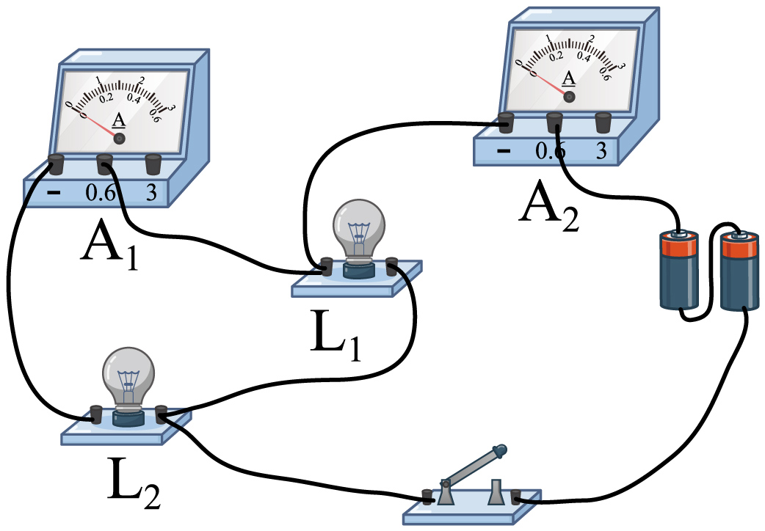
A．①③ B．①④ C．②③ D．②④
26. 如图，要求在电路的“〇”处填入两个灯泡、两个电流表，使电路连接正确。
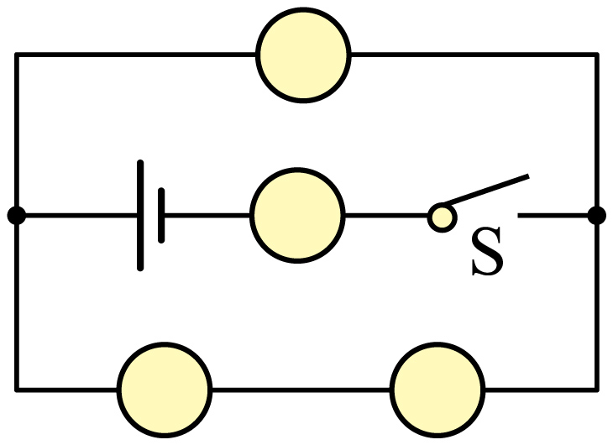
27. 如图所示是小明同学用电流表测量电流的实物图，请按要求回答：
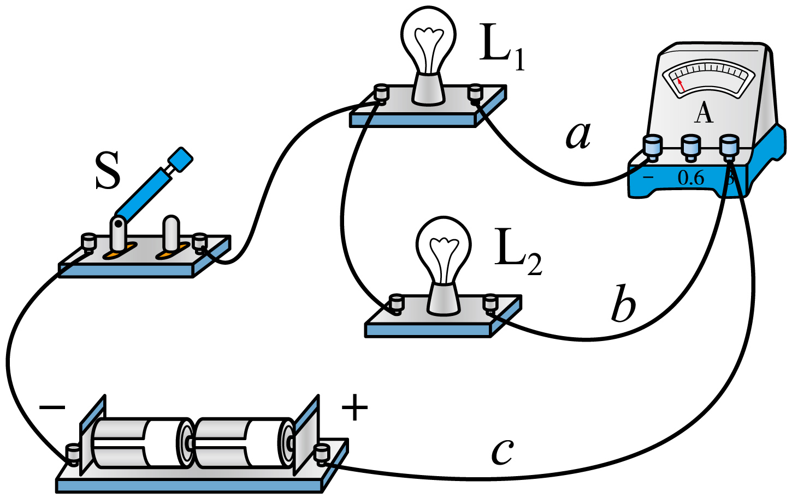
（1）图中电流表测量的是通过灯泡 的电流；
（2）小明同学连接好电路后，闭合开关，发现指针快速向右大幅度偏转，他赶快断开开关，发生这种现象的原因可能是 ；
（3）小明同学纠正错误后，电流表的示数如图所示，则电流表测出的电流是 A；
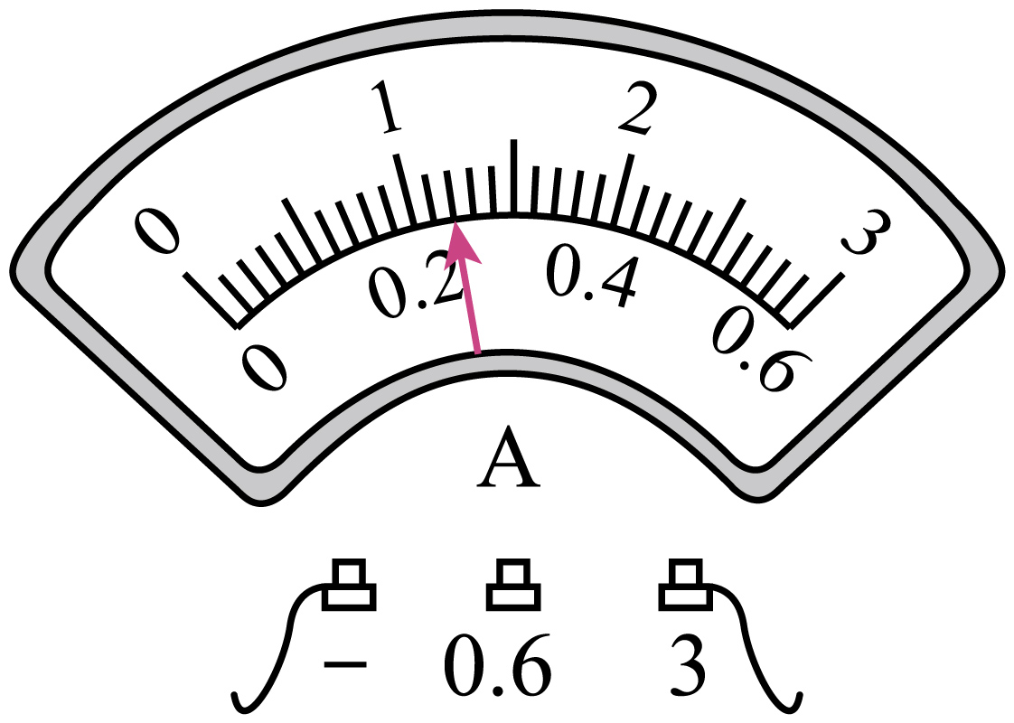
（4）如果要用电流表测通过L₁和L₂的总电流，且只允许移动一根导线，应将导线 （选填“a”“b”或“c”）的右端接在电流表的（选填“3”、“0.6”或“-”）接线柱上。
做错原因分析
课后作业：
1. （2023·山东泰安·中考真题）下列电路中，闭合开关后，电流表能正确测量出通过灯泡L₂电流的是（ ）
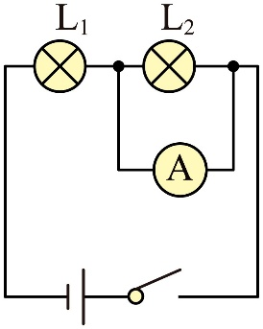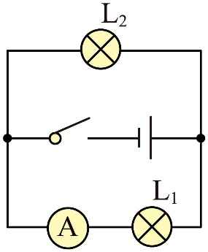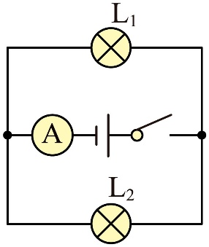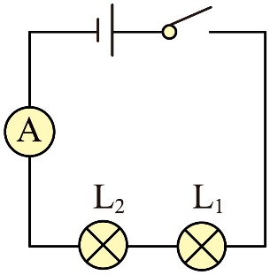
A B C D
2．（2023·江苏宿迁·中考真题）如图所示，电源电压不变将开关S、S₁都闭合，灯泡L₁与L₂正常发光，两灯是 联，电流表测量 电流，此时断开S₁，电流表的示数 （选填“变大”、“变小”或“不变”）。
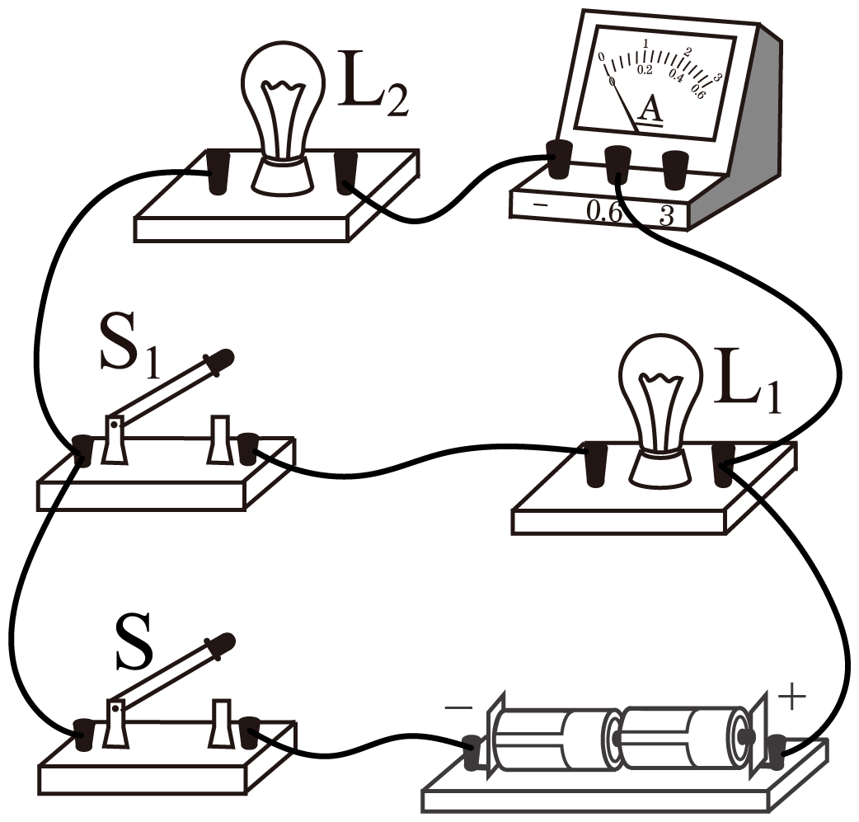
3．（2023·贵州·中考真题）如图所示实物电路，请用笔画线代替导线按要求完成电路连接。要求：两灯并联，电流表测通过灯的电流，开关控制整个电路，导线不能交叉。
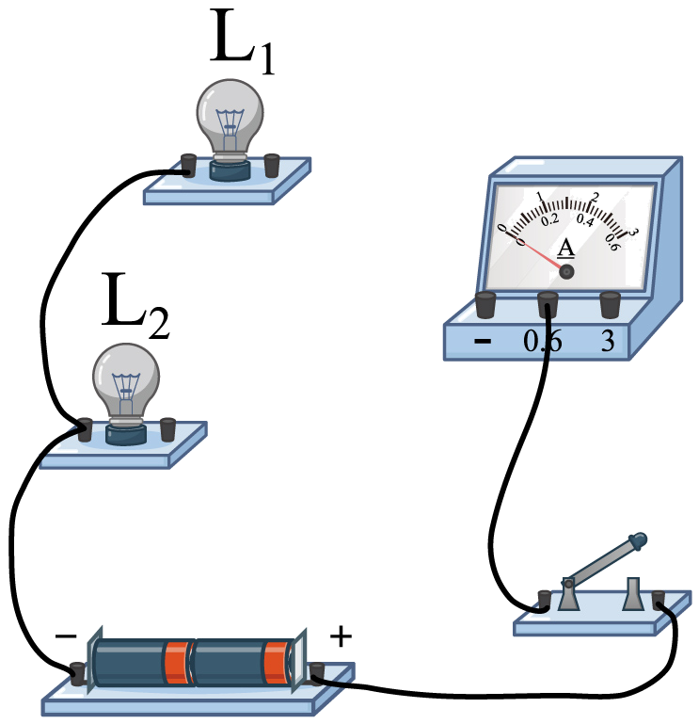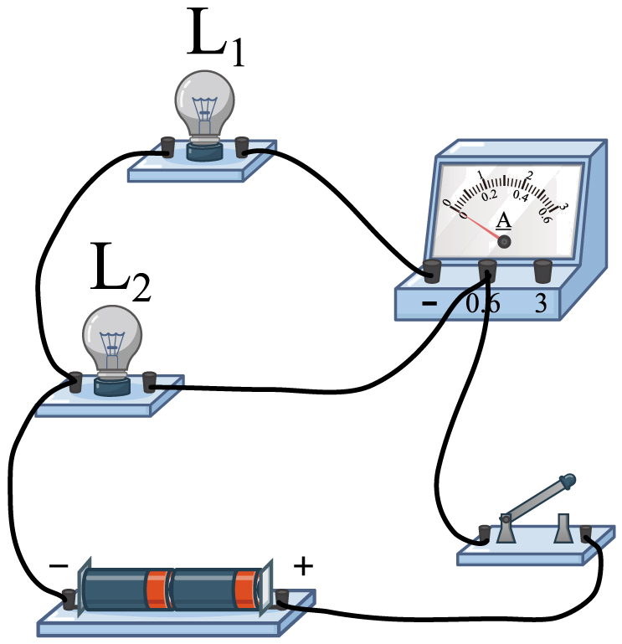
4. （24-25九年级上·云南曲靖·期中）某同学想测量收音机中通过喇叭的电流，他准备了0~0.6A和0~3A 两个量程的电流表，为了选择量程合适的电流表，他采用了试触法。下列说法中不正确的是（ ）
A．为了安全，他应先选用大量程的电流表进行试触
B．试触时发现电表反偏，说明电流表正负接线柱接反了
C．试触时发现电流表的指针偏角太小，说明电表量程选小了
D．试触时发现电流表不偏转，则有可能是电路开路
5. （24-25九年级上·上海黄浦·期中）在图所示的电路中，电源电压保持不变。已知故障只发生在ab、bc或ac中一段。闭合开关S，发现小灯泡L₁不发光，小灯泡L₂发光。
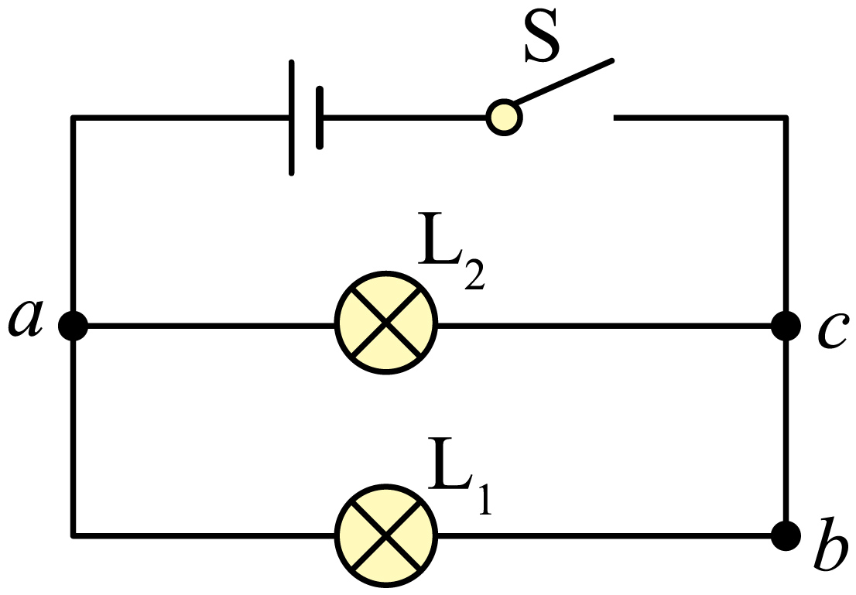
（1）电路发生的是 故障（选填“断路”“短路”）。
（2）为了确定故障，下列可行的方法是 。（选填字母）
A．将一个电流表串联在干路上
B．用完好的小灯泡L和导线替换ab段
C．将完好的小灯泡L接在ac两点间
请写出选择方案后，闭合开关S后观察到的现象及其对应的故障： 。
6. （24-25九年级上·珠海·期中）如题图甲，两种金属丝形成闭合回路，触头1置于热水中，触头2置于在冰中，回路中就会有电流通过，电流表指针向右偏转，这是温差电现象，这种电路叫热电偶、实验表明：热电偶电路中电流的大小跟相互连接的两种金属丝的材料有关；跟触头1和2间的温度差的大小有关，温度差越大，回路电流越大。请回答下列问题：
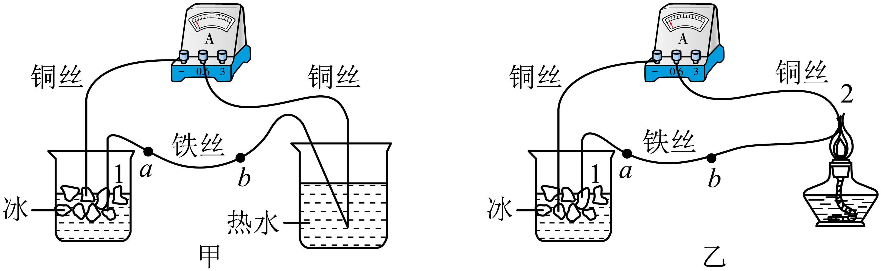
（1）此过程中 能转化为 能。铁丝中电流的方向 （填“由a至b”或“由b至a”）。
（2）其他条件不变，用酒精灯替代热水加热，如图乙所示，稳定后，电路电流 ；其他条件不变，只将铁丝换成铜丝，电路电流 。（均选填“变大”“变小”“不变”“变为零”）
（3）热电偶电路可以把温度信号换成电信号，利用这种性质可以把热电偶做成 （写出一种应用）。

